

RRC Petticoat, Ramnestweg 14, 73529 Schwäbisch Gmünd
Tel. 07171/42053 * e-mail: elke.peischl@petticoat-club.de

*** 239 Mitglieder am 1. November 2006 ***

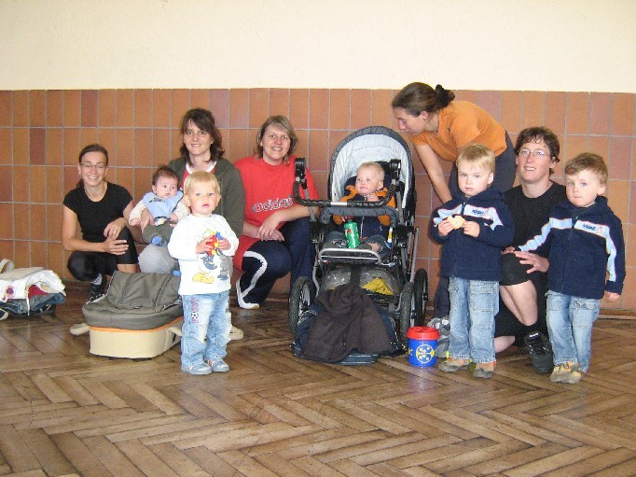
Die Mütter mit ihrem "Anhang" finden sich ein zum Gmünder Sport Spass Kurs am Mittwoch Vormittag in der Gemeindehalle Straßdorf.

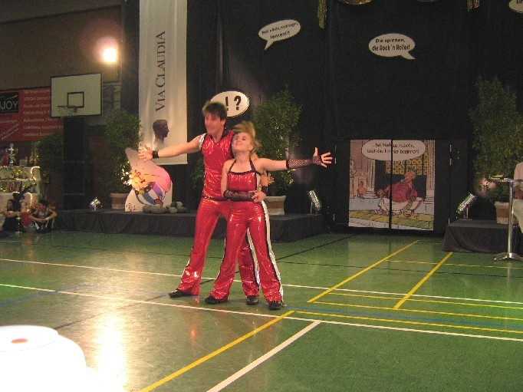
Rock’n’Roll Tanzsport
Zu Beginn der Herbstsaison sind die Tanzpaare des RRC Petticoat gut vorbereitet für die Turniere im Rock’n’Roll tanzen. Mit dem Via Claudia Cup in Kaufering wird erst seit drei Jahren für die Leistungspaare der Kategorien Schüler, Junioren, C-, B- und A-Klasse sowie für Showformationen ohne Reglement eine einmalige Turnierform angeboten. Interessant also auch für die anderen Petticoat- Tanzabteilungen, die im Breitensportbereich einiges zu bieten haben. Um dieses Event einmal zu erleben und das Reglement nachzuvollziehen, machte sich Petticoat Vorsitzende und Trainerin Elke Peischl mit Schlachtenbummler und dem C-Klassenpaar Melanie Maier und Sebastian Rupp auf den langen Weg in die Bayerndominanz. Das Niveau auf einem bayerischen Turnier ist bekannntlich anspruchsvoll und so tanzten Mellie und Basti die Vorrunde schon zweihundertprozentig. Der Einzug ins Finale der besten acht Paare kam dennoch überraschend. Seit einiger Zeit dürfen nicht nur die A-Klassenpaare sondern alle Klassen im Finale ihre eigene Musik mitbringen, was den Unterhaltungswert enorm steigert. So passen Kostüm, Musik und Interpretation zusammen und gibt jedem Paar die persönlich Note. Das Petticoat-Paar tanzte auf Anraten ihrer Trainerin auf ihr selbstgebasteltes Musikstück „I’m a believer“, welches bei Wertungsrichter und Publikum bestens ankam und Mellie und Basti nochmals zwei weitere Platzierungen nach vorne brachte. Der sechste Platz am Ende war hochverdient und auf diese Veranstaltung wird Petticoat im nächsten Jahr auch ihre Showformationen mitnehmen.

Horst Noll und Anna Kronsteiner bei den
Österreichischen Meisterschaften
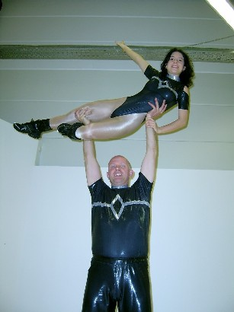
Horst Noll vom Rock’n’Roll Club Petticoat ist immer noch aktiv. Seine große Leidenschaft, den Rock’n’Roll Tanzsport, wird er wohl niemals aufgeben. Anna Kronsteiner ist seine neue Tanzpartnerin – eine Österreicherin. So pendelt das Paar zwischen den beiden Nachbar-Ländern und hat die Herbstsaison in Österreich bei den Österreichischen Meisterschaften begonnen. Aus gegebenem Anlass war die Trainingsmöglichkeit nicht immer optimal, trotzdem verlernt „man“ das Tanzen nicht und so gelang dem Altmeister mit der neuen und relativ unerfahrenen Partnerin der Sprung auf Treppchen. Der dritte Platz auf einer nationalen Meisterschaft ist ein toller Erfolg!
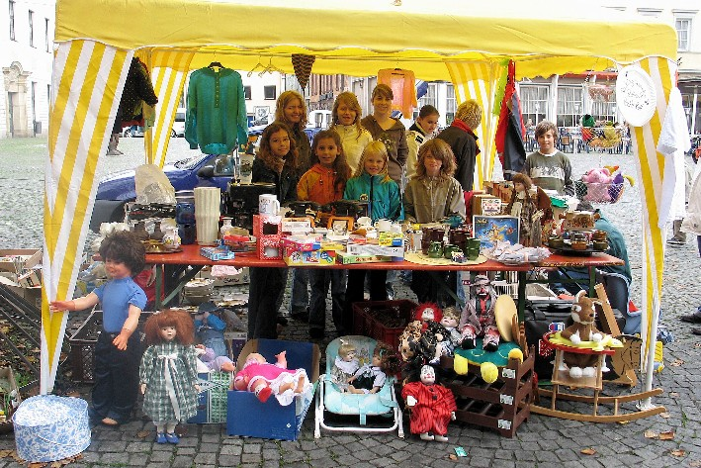
Die Rocking Speedy's veranstalteten einen Flohmarkt auf dem Johannisplatz, um ihre neuen Kostüme finanzieren zu können. Das Wetter machte mit und den Helfern machte es rießig Spaß, den "Gruscht" an die Leute zu bringen.
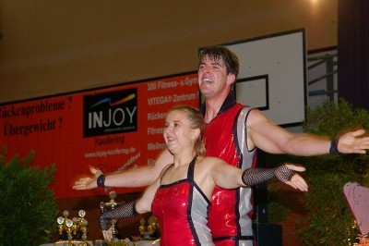
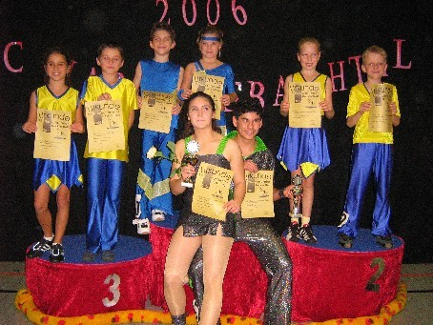
Ein langes Turnierwochenende hatte der Rock’n’Roll Club Petticoat mit seinen Leistungs- und Breitensportpaaren am vergangenen Wochenende zu bewältigen. Am Samstag nahmen das C-Klassen-Paar Melanie Maier und Sebastian Rupp erneut den langen Anfahrweg ins bayerische Voralpengebiet in Kauf und stellten sich in Kaufering den Elitepaaren. Zu ihrer Überraschung schafften sie auch dieses mal die Finalteilnahme und freuten sich am Ende über ihren 6. Platz. Am Sonntag reiste Trainerin Elke Peischl mit ihren Schützlingen in den Schwarzwald, wo in Zell ein Breitensportevent für Turniereinsteiger veranstaltet wurde. Das Reglement glich schon sehr dem Regelwerk des Deutschen Rock’n’Roll Verbandes und so mussten die Paare eine Vor-, Zwischen und Endrunde tanzen. In der Bambini-Gruppe, der Kategorie I, gehörten Madeleine Hudelmaier und Aaron Schweizer zu den Finalteilnehmern und erreichten einen tollen fünften Platz. Lisa Jäger und Tobias Zieger waren in Topform und schafften in derselben Klasse den vierten Platz. In der Kategorie II, der Klasse der ab 11-jährigen, hatten Jasmina Putrih und Fabian Vincenz eine starke Konkurrenz. Doch souverän schafften auch sie den Sprung ins Finale und sicherten sich den 6. Platz. In der Juniorenklasse kämpften sich Fabienne Debler und Mano Bäuerle von Runde zu Runde. Ihre gute Tanztechnik überzeugte zuletzt die Wertungsrichter und sie wurden mit einem Treppchenplatz - Rang 3 – belohnt.
2. Petticoat Indoor Marathon am 28.10.06
Eine Benefizveranstaltung zugunsten der Lebenshilfe
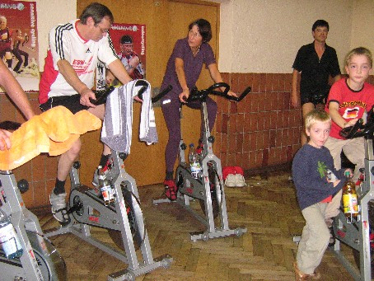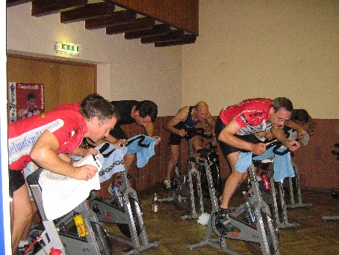
Die Abteilung Dance & Friends Die Ausdauerabteilung des DJK
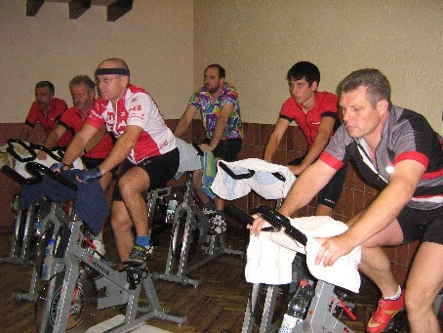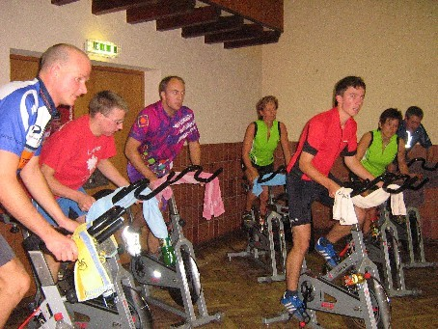
Die Feuerwehr aus Herlikofen kam gleich mit 2 Mannschaften

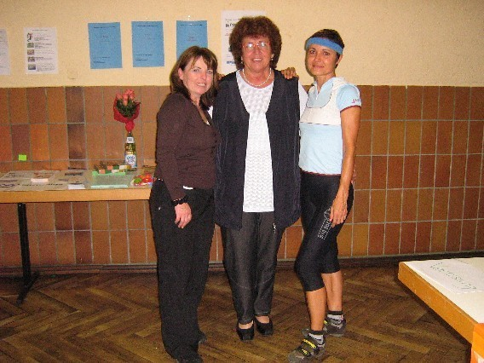
Die Organisatorinnen Evelin Bäcker und Elke Peischl mit der Spendenempfängerin Rosemarie Abele von der Lebenshilfe
Zum zweitenmal fand die Benefiz-Veranstaltung des RRC Petticoat in der Gemeindehalle Strassdorf statt. Schon im ersten Jahr wurde dieses Event begeistert angenommen und aus 6 Stunden wurden dieses mal 11 Stunden. Gefragt waren Gruppen bis zu 10 Personen, die bereit waren, eine Stunde - ob mit oder ohne Kondition - für einen guten Zweck zu strampeln. Den Anfang machte der Spendenempfänger selbst. Die Kindergärtnerinnen des Kigas Sterntaler von der Lebenshilfe radelten mit großem Enthusiasmus die erste Stunde ein. Die Verantwortlichen der Lebenshilfe, Herr Hinderer und Frau Abele, setzten sich selbst aufs Rad, um diese fremde Sportart zu erfahren. Eine kleine Gruppe von sportlich fitten Behinderten wechselte sich in der zweiten Stunde ab, als die Musik vom Thema „Wilder Westen“ motivierte, die passend zu der teilnehmenden Rock’n’Roll Abteilung spielte. Auch die Standard- und Lateingruppe der Petticoats fuhr mit Tanzlehrer Dieter Schneider zu der Musikauswahl von Instructorin Evelin Bäcker. Der Stadtverband Sport war mit drei Vertretern anwesend, die von Kollegin und Instructorin Elke Peischl angespornt wurden. Die Begeisterung und entsprechend tolle Atmosphäre wuchs in den Abendstunden und jede „Leistungsgruppe“ kam auf ihre Kosten. Michael Stegmaier und Uwe Schmid unterstützten die Veranstaltung als Instructoren und führten somit auch die absoluten Beginner sowie sportlichen Leistungssportler an die Grenze des Spasses. Die DJK-Ausdauerabteilung lernte den Puls hochzutreiben beim Radeln und Singen des Refrains „Marmor, Stein und Eisen bricht“, der Schützenverein Strassdorf zählte den Count Down beim Programm „Indian Summer“ und die FFW Herlikofen erlebte gleich mit zwei Mannschaften den Höhepunkt am Schluß. „Nächstes Jahr“, so versprach diese, „werden wir mit drei Mannschaften kommen, darunter eine Frauenmannschaft.“ Mit einer Verlosung spendete der RRC Petticoat 20 Sportstunden. Der dritte Preis ging an Hannelore Edel-Göth, die fünf Tanzstunden im Rock’n’Roll, Boogie-Woogie oder Standard-/Lateintanzen gewann. Fünf Stunden zur Einführung in den sensitiven Indoor Cycling Sport ging mit dem zweiten Preis an Dr. Klaus Riede, der diesen Preis sicherlich an seine Patienten weitergeben kann. Der Hauptpreis mit zehn Spinning Stunden fielen an den am weitesten gereisten Uwe Gaubitz aus Berghülen bei Ulm.

Was ist los im November?

Sendung am 4. November 2006, 20.15 Uhr im Südwest 3 Fernsehen:
Welttanzgala live aus Baden-Baden mit dem 7-fachen Rock'n'Roll Formationsweltmeister Wilden Süden
Bei diesem "Rendezvous der Weltmeister" stellt sich die Sportart Tanzen in extrem großer Bandbreite vor: Latein, Disco-Fox, Kindertanzgruppen, Standard, Rock `n´ Roll, Formationstanzen, Tango Argentino, Step-Dance und vieles mehr.
Die Teilnehmer bei dieser Show-Tanzgala sind allesamt die besten ihrer Sparte. Das Stelldichein
der Weltmeister garantiert Unterhaltung und hochklassigen Sport.
Mit dabei sind u.a. die 8-fachen Professional-Latein-Weltmeister Bryan Watson und Carmen aus Pforzheim,
die Weltmeister Standard und World Champion Classic Show Dance, William Pino und Alessandra Bucciarelli,
die 7-fachen Weltmeister-Formation im Rock 'n' Roll, der `Wilde Süden´ aus Böblingen.
Mit einer neuen Choreografie dabei ist die erfolgreiche Petersburger Junioren-Latein-Formation
- tänzerisch die Besten, die es in dieser Altersgruppe gibt.
Zum ersten Mal im Programm der Welttanzgala ist der Tango Argentino mit dem Weltklassepaar
German Cassano & Liliana Espinosa.
Aus der Schweiz kommen die "Flying Taps", eine spektakuläre Stepptanz-Formation.
Die belgische Formation "Tennessee" führt die Zuschauer in die Feinheiten der Disco-Dance-Formation ein.
http://www.swr.de/samstagabend/2006/11/04/beitrag.html
***
Sonntag, 5. November, Breitensportturnier Rock'n'Roll-Tanzen in Laupheim. 5-7 Paare werden starten.
***
Donnerstag, 9. November Beginn des Gmünder Sport Spass Kurses "Entspannung mit wohltuenden Erlebnissen für Schüler"
***
Ab Montag, 6. November, um 19.45 Uhr Spinning Empore Gemeindehalle Straßdorf. Zusätzlich zu Donnerstag und Freitag 19 Uhr.
***
Samstag, 11. November, Fortbildung der Übungsleiter in der Friedensturnhalle Rehnenhof ab 9 Uhr
***
18. und 19. November Boogie Woogie workshop und Party....siehe unten
***
18 .November RR-Turnier für Mellie und Basti in Böblingen bei den Herbstmeisterschaften
***
Ab 20. November Spinning Kurse über den Gmünder Sport Spass
***
25. November RR Turniere in Heilbronn und Abensberg (Breitensport)

Neue Abbuchungsmodalitäten im nächsten Jahr
Ab Januar 2007 gibt es Abteilungskonten und ein Hauptkonto. Auf das Hauptkonto gehen ab 1. Februar jährlich einmal die Grundbeiträge, auf die Abteilungskonten gehen quartalsmäßig die Abteilungsbeiträge. Es entstehen für die Mitglieder keine Mehrkosten bzw. Beitragserhöhungen - sondern nur eine andere Form der Abbuchungen!
Beispiel: Monatsbeitrag war 10,- Euro / Abbuchung 30,- Euro im Quartal ( = 120,- im Jahr)
Ab Januar 2007: 4x jährlich 24,- Euro für die Abteilung und jeweils am 1. Feb. 24,- Euro für Hauptkonto ( = 120,- im Jahr)

Die Geburtstagskinder des Monats November
Standort Name Geburtsdatum Alter
Sp | Enderle | Chiara | Spraitbach | 1 | 11 | 97 | 9
Str | Herrmann | Marc | Schwäb. Gmünd | 1 | 11 | 90 | 16
A | Hohloch | Bianca | Schwäb. Gmünd | 1 | 11 | 70 | 36
SL | Kessler | Clara | Schwäb. Gmünd | 1 | 11 | 97 | 9
Li | Hoffmann | Alicia | Lindach | 3 | 11 | 97 | 9
s | Matthias | Jan | Durlangen | 4 | 11 | 96 | 10
SL | Rothenberger-Schwendele | Ruth | Schwäb. Gmünd | 5 | 11 | 55 | 51
HH | Hieber | Roxanne | Schwäb. Gmünd | 8 | 11 | 90 | 16
F | Brech | Nina | Spraitbach-Vorderlin. | 11 | 11 | 93 | 13
Li | Hoffmann | Sabrina | Lindach | 13 | 11 | 94 | 12
SL | Nickel | Jutta | Pfahlbronn | 15 | 11 | 43 | 63
SL | Götz | Michael | Lorch | 17 | 11 | 54 | 52
RR | Stransky | Volker | Plochingen | 17 | 11 | 65 | 41
RR | Cordioli | Claudia | Remseck | 19 | 11 | 70 | 36
HH | Herkommer | Carina | Weilerstoffel | 19 | 11 | 91 | 15
F | König | Laura | Durlangen | 19 | 11 | 96 | 10
Sp | Pohl | Nadine | Spraitbach | 20 | 11 | 96 | 10
SL | Schneider | Vivien | Schwäb. Gmünd | 27 | 11 | 97 | 9
BW | Mayer | Friedrich | Ulm | 28 | 11 | 59 | 47
RR | Schindler | Bernd | Münster- Gievenbeck | 30 | 11 | 66 | 40
RR = Rock'n'Roll Erwachsene; HH = HipHop/DanceMix; BW = Boogie Woogie
SL = Standard/Latein; Heu = Heubach; Li = Lindach; Str = Straßdorf
Sp = Spraitbach; F = Formation; V = Vorstand; T = Trainer; p = passiv; s = stillgelegt;
